**FAQ**



FAQ_ 如何配置使应用层一次发送多个字节

# **Keywords**

# GATT database size 、 GATT, MTU

# **Q&A**

Q:客户经常问我，我想一次性发送200多个字节，我该怎么添加?

A:这是一个很常见的问题，解决的思路主要有两种方法，也可以把这两种方法结合起来。一种是从封装中间层的角度，一种是依赖更改GATT 属性值的长度和MTU值的大小。对于这两种方法，各有利弊，可以结合起来使用。

**方法一：通过设置BLE协议相关的方法，一次性发送多个字节。**

下面我通过添加一个工程实际代码来演示。

1. 添加一个透传服务

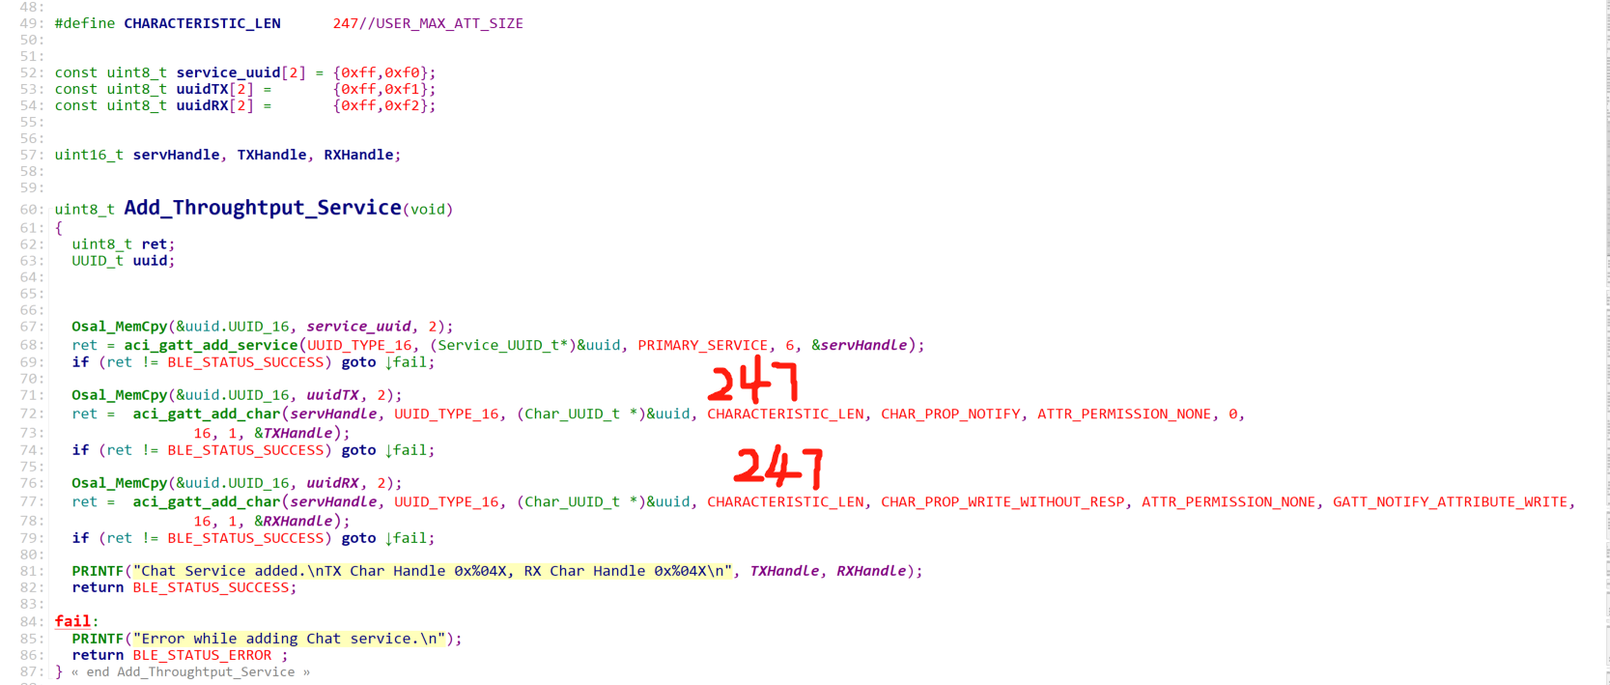

在上图我们添加了一个透传服务，这个服务里面包含两个特征，一个用来收数据，一个用来发送数据，每个特征的值的长度为247.

1. 使用工具BLUENRG1_Wizard.exe（**请使用最新版本软件**）配置user_config.h

工具参考目录: C:\Program Files (x86)\STMicroelectronics\BlueNRG-1_2 DK 3.1.0\Application\BLUENRG1_Wizard.exe

1. 选择协议栈版本，这里我们选中间那个

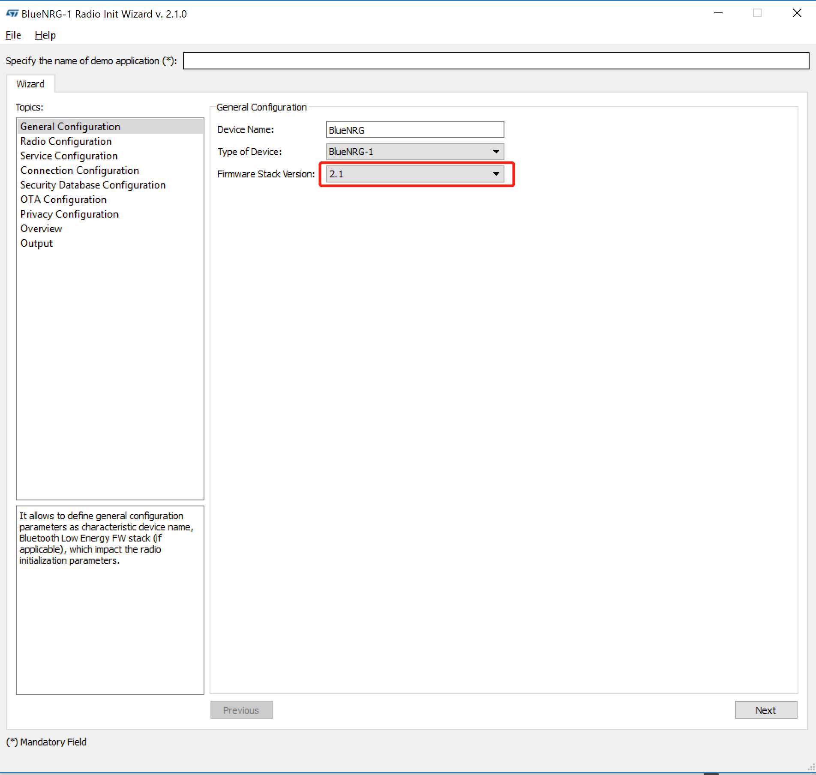

1. Radio configuration我们参数配置如下

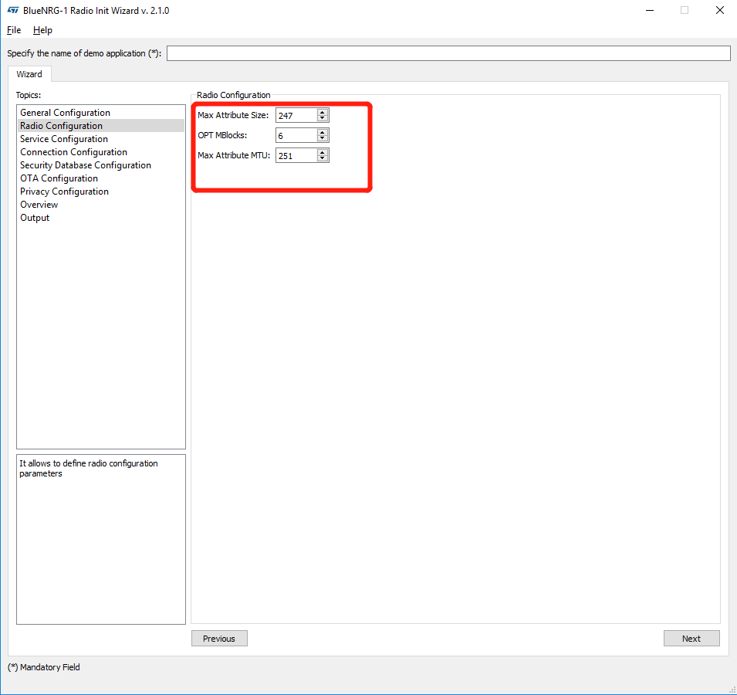

最大的属性值我们选择247，最大的属性MTU我们选择251.

1. Service configuration 我们增加一个应用的服务，即我们的透传服务，然后增加两个特征

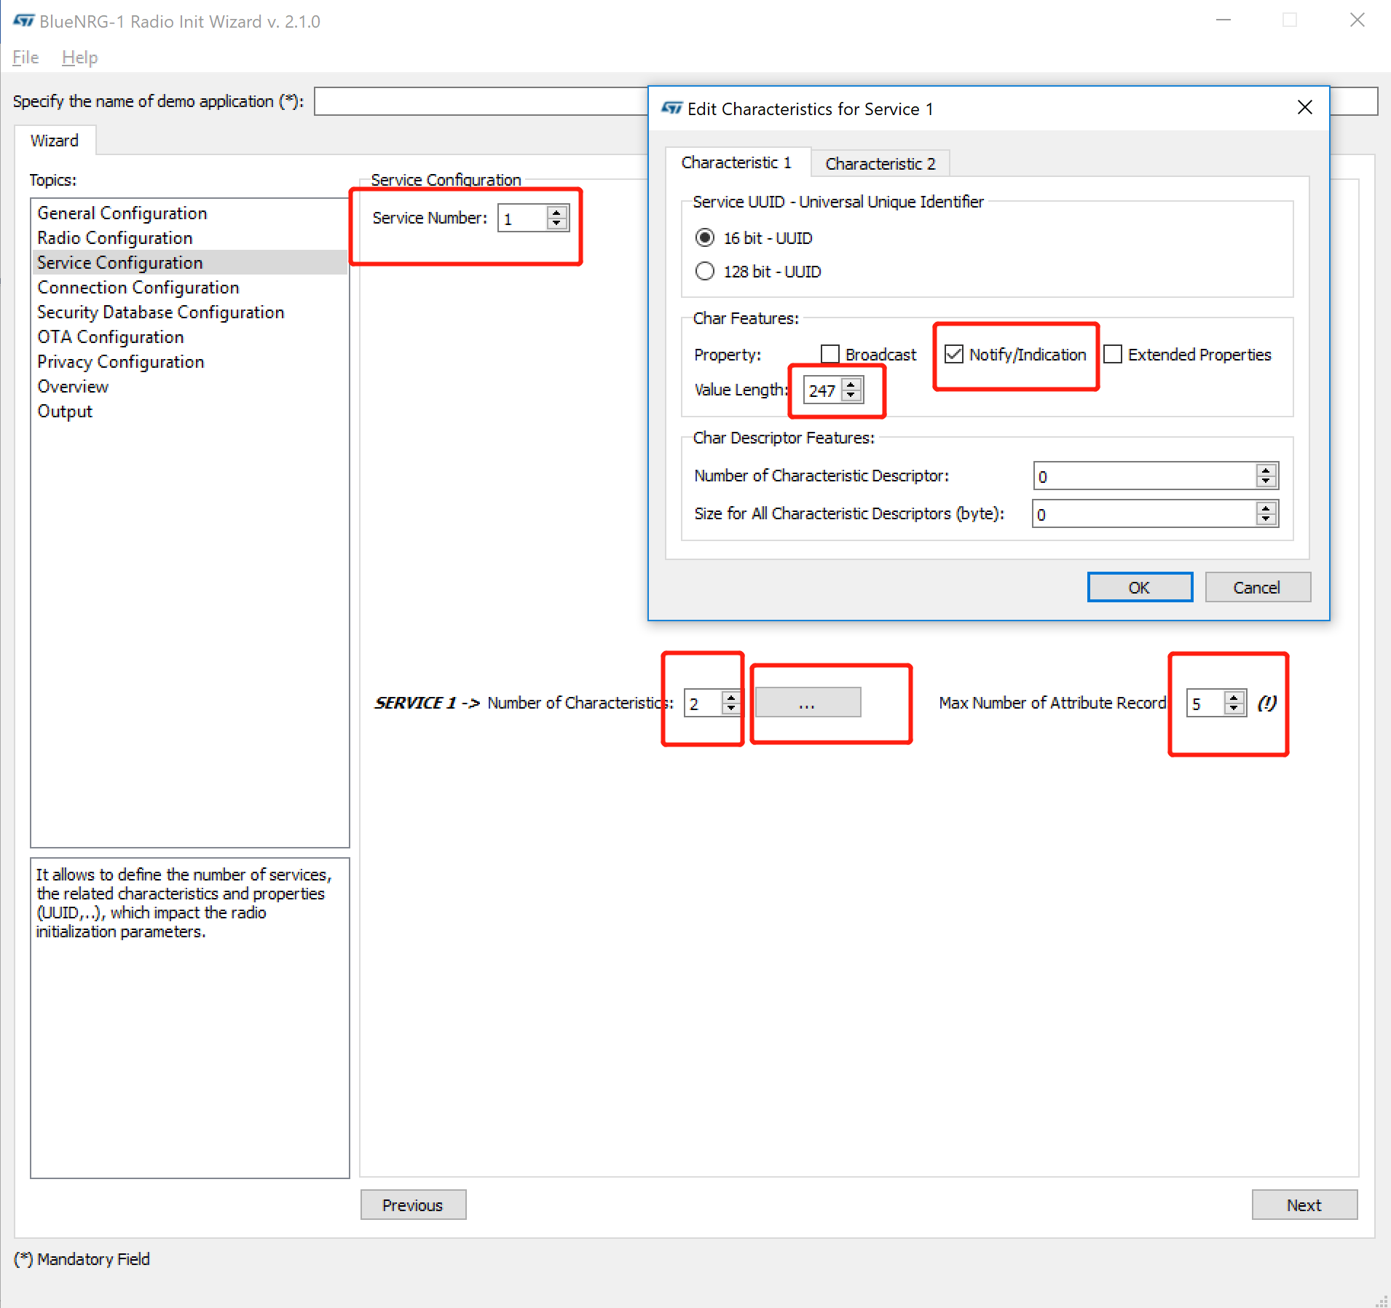 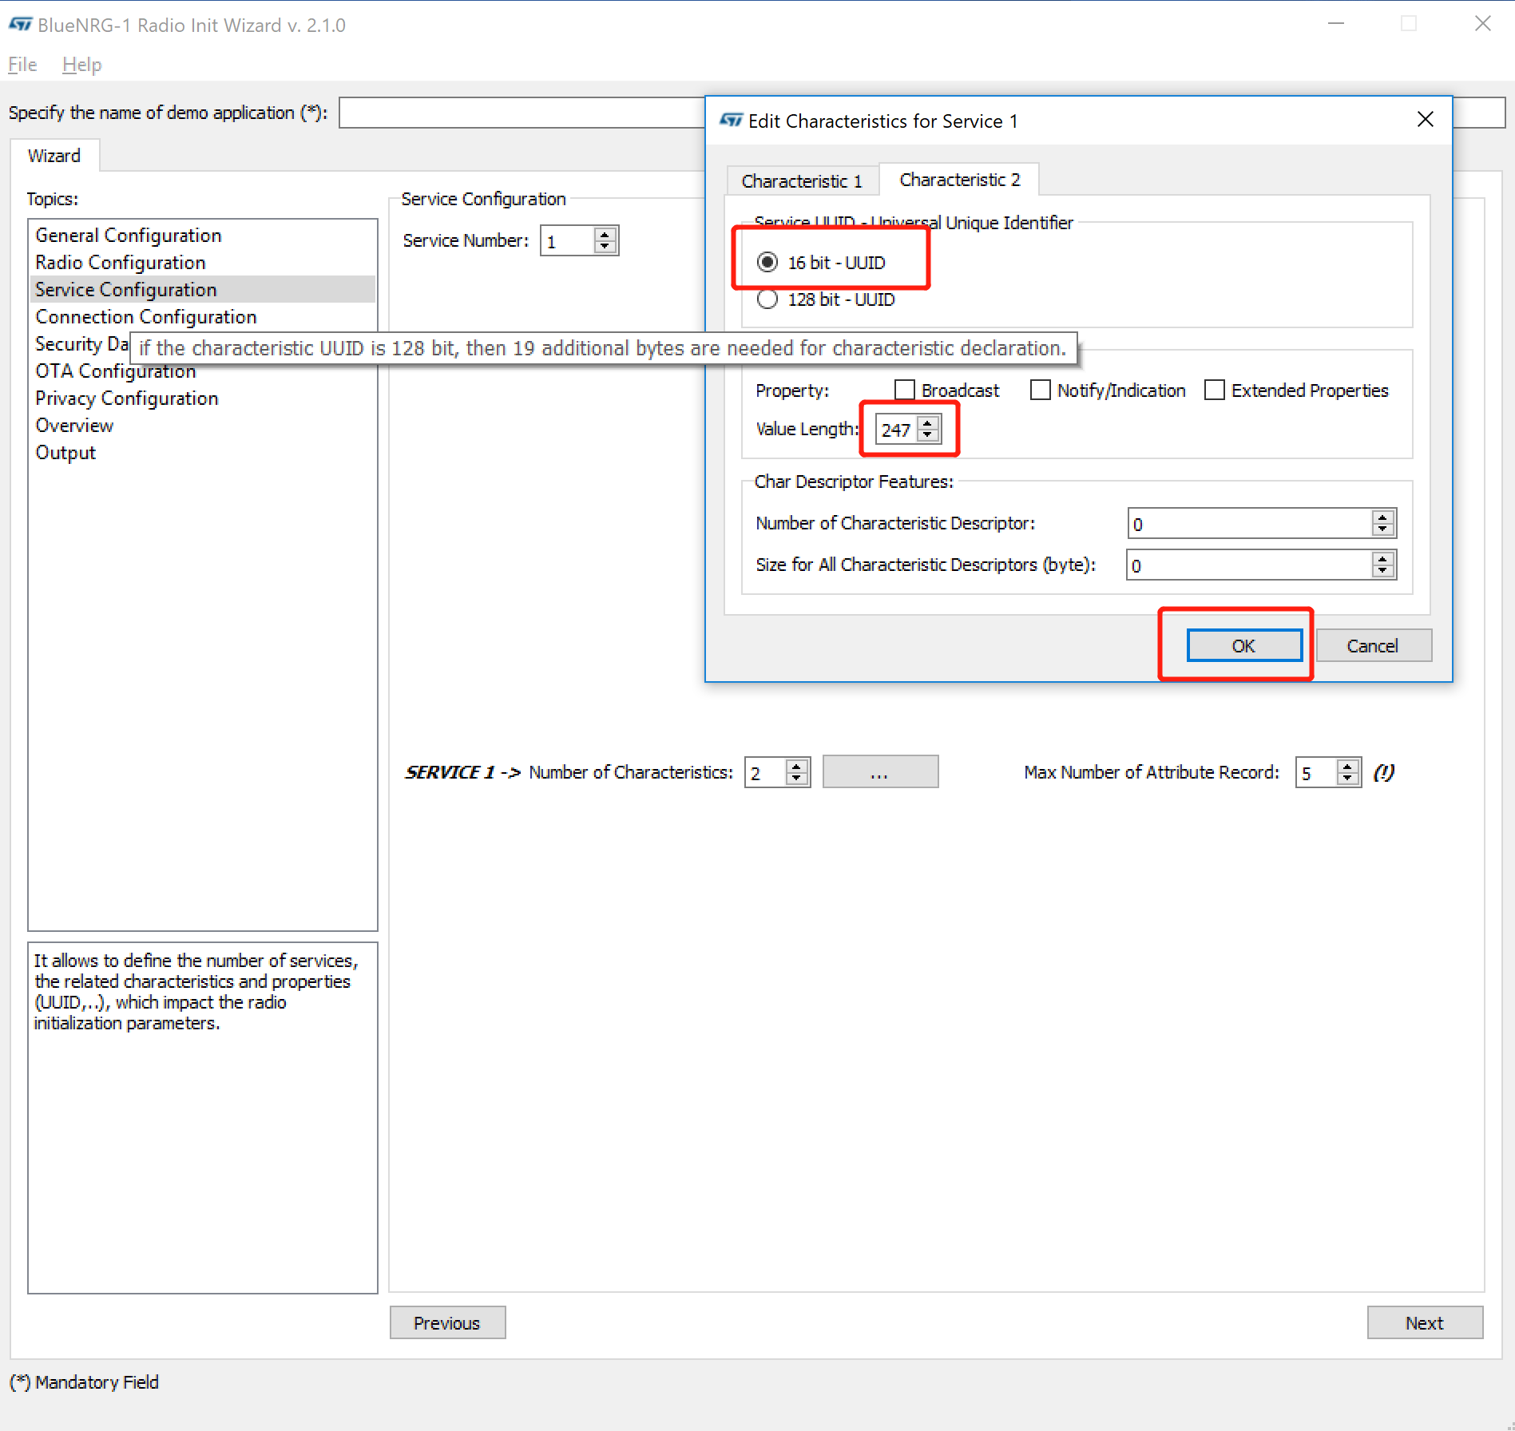

这里左边的特征1是发送特征，所以要勾选Notify features.两个特征值的长度我们都设置为最大247.

1. Connection configuration 我们使用默认的参数配置
2. Security database configuration 我们没有绑定，其实可以不设置这段，但这里我们还是采用使用默认的参数配置
3. OTA configuration 为了演示方便，尽可能简单，这里不勾选OTA application
4. Privacy Configuration 我们也采用默认的disable
5. Overview 我们的配置

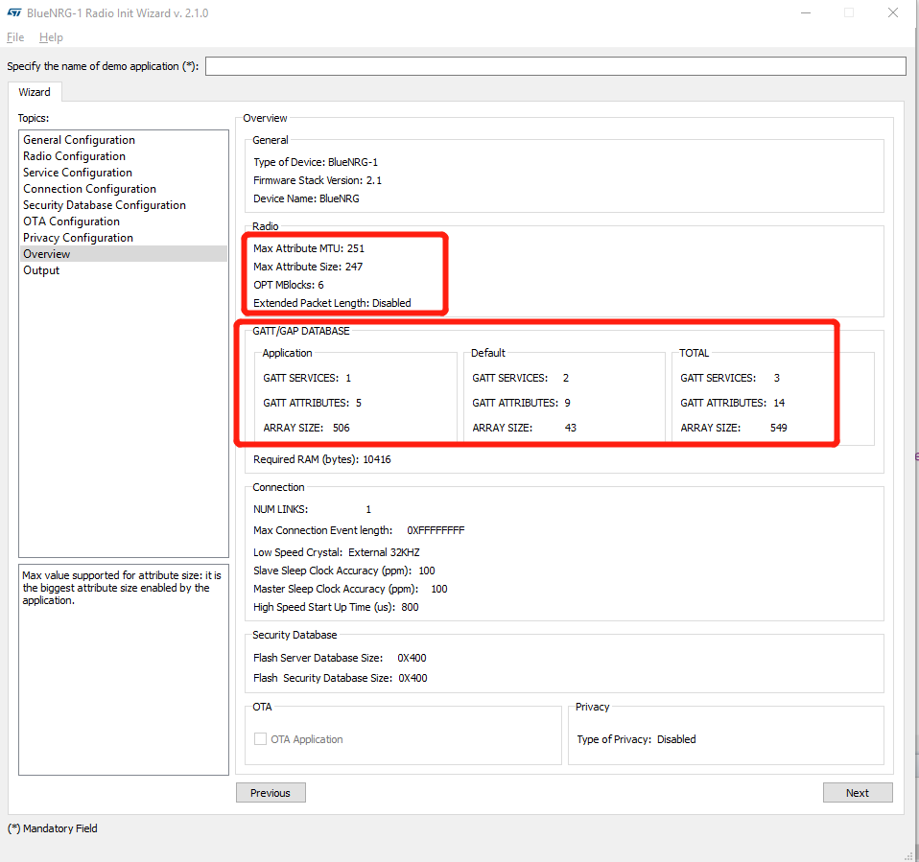

1. 输入配置名称，然后保存

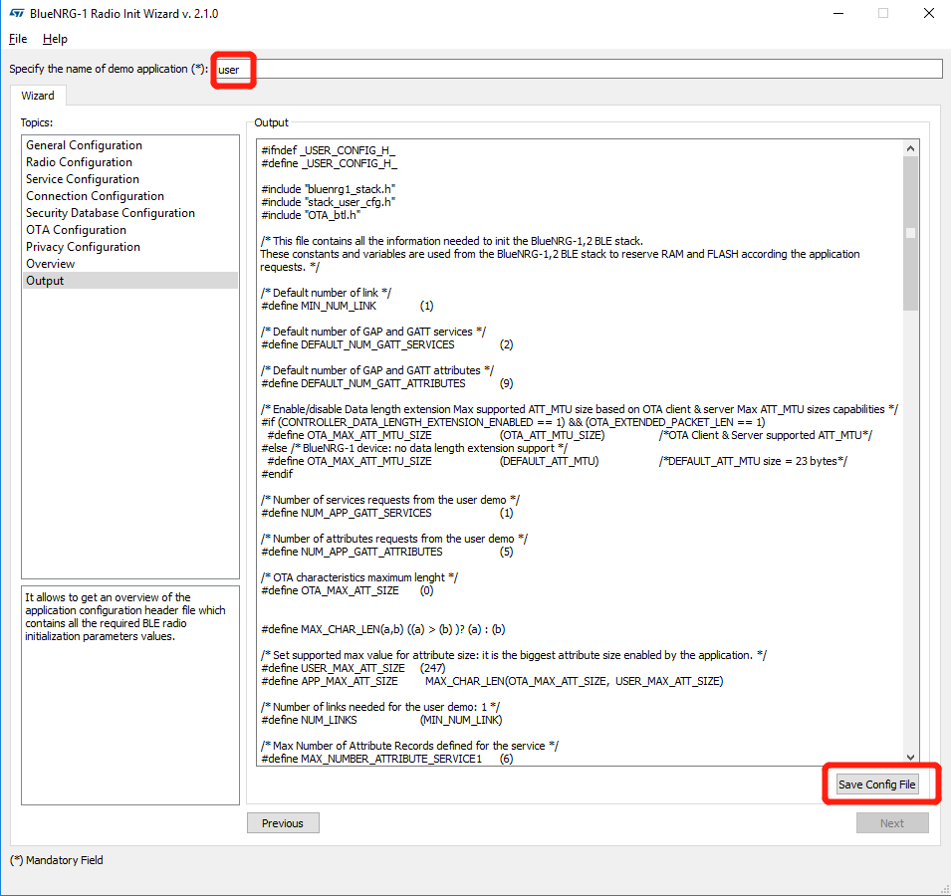

1. 替换到工程目录下，inc 目录,即换掉xxxx_config.h文件。
2. 补充属性表详细。

|  |  |  |  |  |
| --- | --- | --- | --- | --- |
| **Handle** | **UUID** | **Properties** | **Value** | **size** |
| **1** | **Server declare** | **R** | **Generic Attribute** |  |
| **2** | **Char declare** | **R** | **char UUID + handle + permission** | **2+2+1** |
| **3** | **char value** | **I** | **Service changed** | **4** |
| **4** | **CCC** | **W/R** | **Client characteristic Configuration** | **2** |
|  |  |  |  | **// 11** |
| **5** | **server declare** | **R** | **Generic Access** |  |
| **6** | **char declare** | **R** | **char UUID + handle + permission** | **2+2+1** |
| **7** | **char value** | **W/R** | **Device Name** | **8** |
| **8** | **char declare** | **R** | **char UUID + handle + permission** | **2+2+1** |
| **9** | **char value** | **W/R** | **Appearance** | **2** |
| **A** | **char declare** | **R** | **char UUID + handle + permission** | **2+2+1** |
| **B** | **char value** | **W/R** | **Peripheral Preferred Connection Parameters** | **8** |
|  |  |  |  | **// 33** |
| **b** | **server declare** | **R** | **Throughtput server** |  |
| **c** | **char declare** | **R** | **char UUID + handle + permission** | **2+2+1** |
| **d** | **char value** | **N** | **TX** | **247** |
| **e** | **CCC** | **W/R** | **Client characteristic Configuration** | **2** |
| **f** | **char declare** | **R** | **char UUID + handle + permission** | **2+2+1** |
| **10** | **char value** | **W/R** | **RX** | **247** |
|  |  |  |  | **//506** |

如果你希望更详细的了解属性表的具体如何计算而来，参考上图。

1. 交换配置，当连接上之后，调用aci_gatt_exchange_config,配置交换后，则会有aci_att_exchange_mtu_resp_event事件产生，里面的MTU值减4字节就是当前环境下从应用层的角度看一次性最大可以发送到对端设备的字节数。

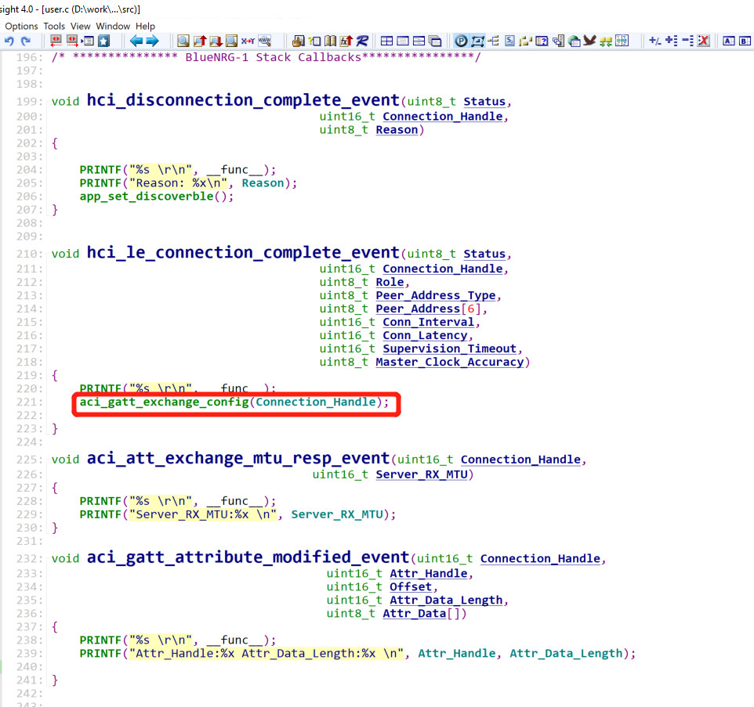

1. 发送测试

然后打开手机，使用BLE测试工具一次性写入大数据包，进行测试。当收到数据后，串口信息可以在aci_gatt_attribute_modified_event事件中打印出来。

**方法二：通过封装中间层，一次性发送多个字节。**

# **Revision history**

# **Revision history**

|  |  |  |  |  |  |
| --- | --- | --- | --- | --- | --- |
| **Date** | **Author** | **Type** | **Device** | **Version** | **Changes** |
| 28-Jue-2019 | Lucien KUANG |  | BlueNRG-1/2 | 1 | Initial release |